

毕业论文（设计）正文



题目：基于SPA的电子商务系统设计

学 院：电子商务与管理工程学院
专 业：电子商务
班 级：商务16A
学 号：1612200132
学生姓名：王勇
指导教师：赵文敏

二○一八年 二月

基于SPA的电子商务系统设计

摘 要：近年来C2M的新型电商模式打破了传统B2C模式的局限性成为了电商领域的热点，“顾客到工厂”的概念倡导利用用户的数据来驱动工厂的制造从而能够达到商品个性化定制以及去库存这两个目地，这是一个颇为完美理想的商品生产及消费模式。本次设计主要考虑的是如何建设C2M的网上购物系统,为服装品牌制造商打造自己的电商销售平台，其中主要包括了前端单页面应用的技术选型，后端技术栈的分析，系统前后台需求分析与模块设计、数据库设计、前后端接口的定义以及编码测试和系统性能优化。
关键词：电子商务系统，C2M，Web技术，单页面应用

“Design of E-commerce System Based on SPA”

Abstract: In recent years, C2M's new e-commerce model to break the limitations of the traditional B2C model has become a hot area of e-commerce, "customer to factory" concept advocated the use of user data to drive the manufacture of the factory to be able to achieve personalized customization of goods and to go Inventory of these two purposes, this is a very perfect ideal product production and consumption patterns. The design of the main consideration is how to build C2M online shopping system for apparel brand manufacturers to build their own e-commerce sales platform, which includes the front-end single-page application technology selection, the back-end technology stack analysis, the system before Background requirements analysis and module design, database design, definition of front and rear interface, and coding test and system performance optimization.
Keywords: E-commerce system; C2M; web technology; single-page application

正文目录
第1章 绪论 ５
1.1 课题背景 ５
1.2 解决方案 ５
1.3 本文主要的研究工作 ５
1.4 本文的组织结构 ５
第2章 技术栈综述 ７
2.1 前端技术栈选择 ７

2.1.1 传统前端开发方式存在的问题 ７

2.1.2 前端MVC框架的出现 ８

2.1.3 React.js ８

2.1.4 与传统开发模式相比较 ９
2.2 后端技术栈选择 １０

2.2.1 Spring １０

2.2.2 Mybatis １１
2.3 本章小结 １１
第3章 系统需求分析与模块设计 １２
3.1 系统总体需求概述 １２
3.2 用户角色模块 １３

3.2.1 用户信息管理模块 １３

3.2.2 用户购物管理 １４
3.3 管理员角色模块 １５

3.3.1 运营数据显示 １５

3.3.2 后台管理模块 １５
3.4 本章小结 １５
第4章 系统数据库设计与实现 １６
4.1 数据库表结构 １６

4.1.1 实体与数据 １６

4.1.2 E-R 图 １６
4.2 基本表 １８
4.3 本章小结 ２０
第5章 单页面应用实现 ２１
5.1 前后端数据绑定 ２１

5.1.1 Redux异步中间件 ２１

5.1.2 Action ２３

5.1.3 Reducer ２４

5.1.4 React Component ２４
5.2 单页应用路由实现 ２８

5.2.1 单页面应用简介 ２８

5.2.2 React-Router ２８
5.3 本章小结 ２９
第6章 总结及下一阶段研究方向 ３０
6.1 总结 ３０
6.2 进一步工作的展望 ３０
参考文献 ３１
致谢 ３２
附录 ３３

（以上小四，宋体）
- 绪论
  - 课题背景
在技术层面，近年来随着电商网站与顾客交互的功能的需求越来越多，其中包括了页面的商品价格根据销量情况进行实时的调整，商品促销活动的交互效果，商品VR预览方式等等。这已经不仅仅像当初的电商网站的前端页面只需要考虑商品的展示与表单的提交就足够了，导致了如果依旧使用传统使用JavaScript操作DOM节点的方式进行前端系统的设计会导致系统较难扩展和维护。另一方面，采用服务器模版引擎如JSP进行开发会导致前后端耦合，这极其影响系统的开发效率。
  - 解决方案
基于facebook开源的React+Redux单页面应用的技术栈正好解决了前端状态多变复杂和前后端开发耦合紧的问题。React负责View层的处理，提供了数据驱动视图和虚拟DOM的渲染机制，不再需要使用传统操作DOM节来更新页面的数据。Redux负责状态管理，提供更为严格的单向数据流的管理方式，使得整个应用的状态都在一个可控的范围。
  - 本文主要的研究工作
本文旨在为服装厂商构建一个C2M的电商平台，本文会先介绍该电商平台中涉及到的技术栈，包括了前端的使用的webpack打包工具、React框架、Redux框架和后端使用的Spring、SpringMVC以及Mybatis框架。然后会根据服装厂商的需求来设计前台模块的功能和后台模块的功能，再根据模块需求设计数据库表的字段并定义后端的接口数据格式。最后对相应的模块进行编码实现并进行系统的测试和优化。
  - 本文的组织结构
第一章（绪论）介绍了电商平台开发当中前端单页面技术的需求背景和解决方案以及主要的研究工作。
第二章（技术栈综述）介绍了在该系统中选择的一些技术框架以及使用它们的原因以及各自的特点和优势。
第三章（系统需求分析与模块设计）通过对C2M服装厂商的需求来设计相应的前台的模块和后台的模块。
第四章（数据库设计与实现）基于需求对数据库的表进行设计。
第五章（前后端接口设计及SPA的实现）模仿前后端分离的开发思路来开发单页面应用，对数据接口进行定义。前端只要根据定义的数据源即可完成系统的开发。在系统实现中，通过男装模块信息的绑定实现来阐述React+Redux的使用细节，以及如何通过跨域请求进行前后端联调。
第六章（总结与展望）总结毕业设计期间所做的任务，并给出当所做的系统存在的问题以及在未来需要注意的地方。
- 技术栈综述
  - 前端技术栈选择
前端技术栈的演变在最近几年随着node.js平台的出现可谓发生了翻天覆地的变化，由于传统前端开发的代码难以维护扩展，本次电商平台项目选择了React技术栈。
    - 传统前端开发方式存在的问题
在早期的web时代，人们使用浏览器大多都是用浏览内容，充其量填写一些表单传送到服务器，传统web应用的开发，将不同的种类的技术分门别类。放到不同的文件夹中，先编写HTML页面，确定页面的语义，再编写CSS代码实现页面布局，最后编写JavaScript实现 页面的交互。这样的分工并没有做到逻辑上的分治。只是单纯把不同类型的技术分开了而已。最后这些文件会在服务器类似于jsp或者模板引擎的技术在服务器端完成渲染，在用户向服务器发起一个请求后，又服务器完成页面的渲染后，将完整的HTML返回给浏览器，再由加载的CSS文件和JavaScript文件决定页面的布局与交互的逻辑。当用户点击另一个页面的链接，就会再次反复执行一次的上文提到过的交互逻辑。
在传统的web前端运用的开发中,开发人员常常会使用jQuery在DOM节点上绑定事件，一旦用户与界面的交互变得复杂之后，事件和元素的关系会变得纠缠不堪。导致代码难以维护，功能难以扩展，状态难以管理。而且在DOM节点绑定大量的事件很容易造成内存的泄露。
为了加强代码的复用性，在开发的过程中常常会封装大量的组件，但是组件的样式又部分在CSS文件夹中，导致了组件复用的复杂程度。而且在使用jQuery编写组件的过程中会多次操作DOM节点，严重影响性能。
View层直接和处理数据的业务逻辑交互，导致处理相同逻辑业务代码在重构代码的时候才能抽离出来，降低了代码的复用，严重影响开发的效率。在后期需求发生变化的时候，可能修改一个部分就会导致其他的bug.
但是随着前端页面的交互逻辑变得越来越复杂的时候，更多的数据处理和业务的逻辑交给了客户端去处理，可能一个网站需要维护的javaScript代码可能到达上万行，在保持用户体验，减少http请求的情况下，一个页面的所有的逻辑都会在一个javaScript文件中。极其不利于代码的扩展与复用。
    - 前端MVC框架的出现
为了克服这些问题，出现了前端的MVC框架，在MVC框架中我们把应用分成了三个部分：Model来管理数据，View层来负责渲染用户的界面，Controller来负责接收用户的响应，并根据用户的行为来改变Model，再把产生的数据结果交给View层，刷新用户界面。
但是在前端MVC框架实现中，并不一定有Controller, 客户端根据用户的行为修改客户端Model,客户端更新和该Model相关的View, 客户端更新和该Model送sync请求到服务器，服务器返回修改是否成功。如果不成功，返回上一个view的显示结果。所以前端的MVC框架并不是严格意义上遵循MVC的，常常为了开发的便捷，View层和Model层会直接进行通信。这就是导致了，View层和Model的逻辑会交错复杂。
    - React.js
FaceBook开源React.js前端框架引起了互联网业界极大的关注。由于FaceBook前端业务需求越来越复杂，MVC的前端框架已经满足不了其复杂的业务场景的需要，FaceBook推出了React+Flux来解决前端复杂的交互场景。React.js充当了MVC（模型- 视图 – 控制器）中的视图，即是用户界面。React.js已经成为了数据时常交互的大型应用前端解决方案，由于React.js使用高速的虚拟DOM来渲染页面，传统的页面是由HTML元素所组成的一棵DOM树，通过JavaScript来操作节点无疑读取和写入 DOM是很慢的。React.js 使用了虚拟DOM的技术使得操作DOM的过程变的更加高效。
使用JavaScript直接操作DOM节点，读取和写入DOM的效率并不高，每当进行DOM节点的更新时，就会导致页面进行渲染。而对JavaScript 对象进行读写的操作的效率会远远高于对DOM进行操作，所以React.js就采用了虚拟DOM对象来控制真实的DOM，React提供的方法只会作用于虚拟DOM，当render函数被调用的时候，虚拟DOM会被第一时间被更新。
显而易见的是React如果发现组件的数据进行了变化，通过重复渲染组件来改变UI。但是通常情况下，一个组件中只有一部分的数据发生了变化，如果重新渲染整个组件无疑是浪费时间的。
Virtual DOM 采用了React Diff算法，在组件状态发生了变化之后。React会在先在JavaScript树形结构中构建Virtual DOM, 每次渲染组件之前都会和之前的渲染结果对比，然后发现不同的处，虚拟DOM将只推送必要的更新给真正的DOM就足够了。以这样的方式大大提高了渲染的效率。
    - 与传统开发模式相比较
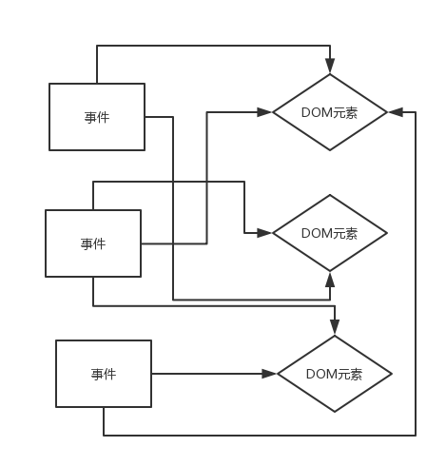
图 2-3 JQuery操作DOM关系示意图
传统的web开发通过直接操控DOM节点，这种方式很容易上手，开发者只要改变DOM节点的属性就能够改变用户界面的UI 。当项目变得庞大的时候，如图2-3所示，用JQuery写出的代码往往和DOM节点互相纠缠，当节点的事件和引用没有清理的情况下是很容易引起内存泄漏的。
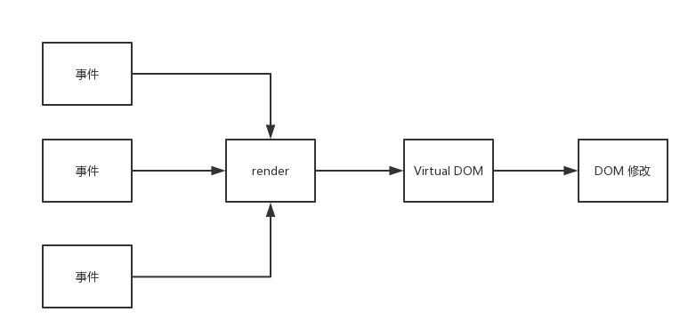
图 2-4 React 数据驱动渲染示意图
React通过函数式编程的思维，通过了数据来驱动UI的改变，强制要求每一个组件，必须通过数据来驱动渲染，所以不管应用多么庞大复杂，都能让程序处于一个可控的范围。
React让开发者专注于界面应该是显示成什么样子的，而不是怎么样去显示这个界面。大大提高了开发组织代码的效率。但React缺点也十分明显，需要熟练的掌握构建单页应用的知识点，以及React生命周期函数的学习，其上手速度远远不如jQuery来的快。
  - 后端技术栈选择
在交易系统中对于事务的处理上Java所具有的成熟的解决方案，一直是首选的后端语言，java开发的电商平台具有结构合理，高效，稳定，扩展性强，支持高并发，采用集群式部署并有成熟的社区支持和解决方案等特点。所以在本次电商平台开发的过程中会选择Java技术栈来进行开发。
    - Spring
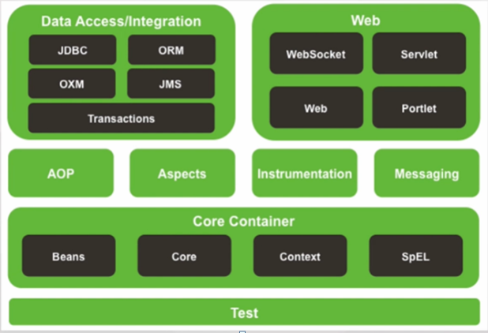
图 2-5 Spring核心模块
Spring是Apache基金会下的一个Java开源框架，根据官方的定义我们可以知道Spring是为企业应用提供的一套开源的轻量级、一站式开发框架。该框架整合了数据库访问框架的接口以及模块引擎实现等等, 从图3-2我们可以看到Spring框架提供了底层的测试框架、IoC容器、AOP、数据访问以及web模块，其核心的技术是控制反转（IoC）和面向切面编程（AOP）。
IoC模块负责对象的创建和装配以及对象的生命周期的管理；AOP模块实现了AspectJ支持；数据访问模块提供了JDBC的支持并提供了连接管理、异常处理和事务管理以及和ROM框架正常; Web模块(Spring Web MVC)基于Servlet原生API构建的原始Web框架，其提供了web开发工具的支持以及模版渲染的支持。
使用Spring的主要目的是该框架为我们整合了许多系统中需要使用的开发工具，这可以大大提升我们系统开发的效率，帮助我们在互联网市场上占到先机。
    - Mybatis
Java是一门面向对象设计的编程语言，在面向对象的世界中一些数据都是对象而在关系型数据库中数据是以行和列组织成的二元表。正是编程语言和数据库之间的不匹配导致没有办法在Java中像操作对象一样的方式操作数据库中的表的数据。Mybatis就帮助我们进行了二元表到对象之间的映射，使得我们可以像操作对象一样来对数据库中的表进行增、删、改、查操作。
Mybatis与其他ORM框架显著不同的地方是，它不是直接建立对象到关系数据库表之间的映射关系，而是建立对于对象的操作方法到SQL语句之间的映射关系，由于SQL语句本身就需要被编写所有Mybatis最大的优势就是可以让开发者使用到关系型数据库的所有特性比如存储过程、视图复杂查询等来进行更加高效率的查询从而提供应用程序对数据库的访问效率。
  - 本章小结
本章介绍了电商系统设计的前端技术栈和后端技术栈的选择。重点说明了传统Web前端开发所存在的问题以及使用React能够如何克服这些问题。另一方面，在后端技术栈中详细介绍了Spring框架和Mybatis框架的核心功能以及优势。
- 系统需求分析与模块设计
  - 系统总体需求概述
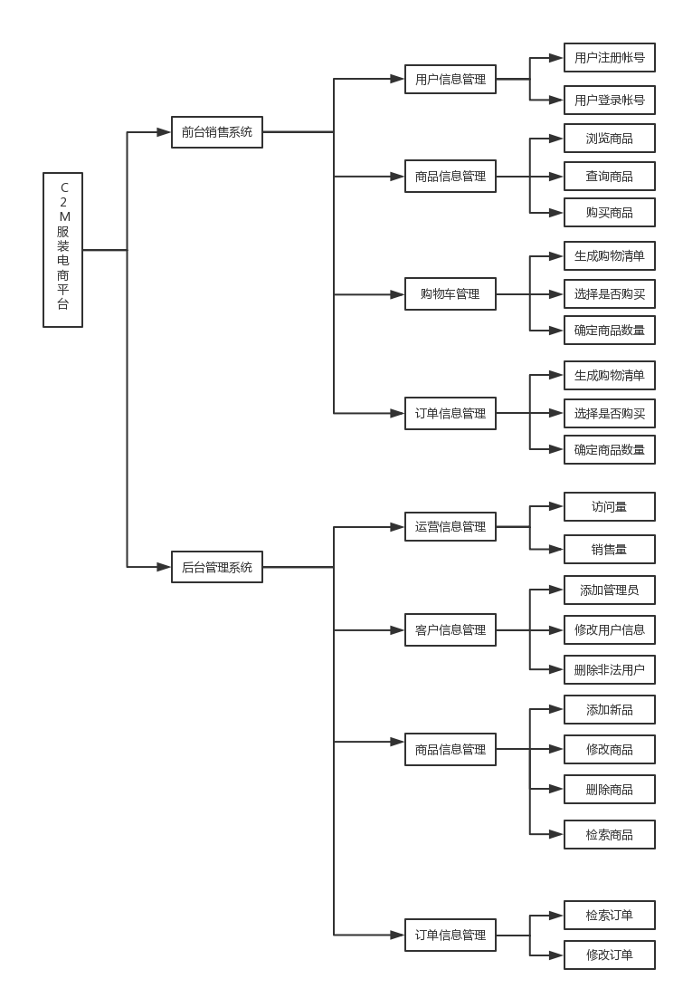
C2M模式的服装电子商务交易平台不同于传统的B2C和B2B电商平台，在设计时要考虑让制造商直接来运营商城所需要的需求以及如何将这些需求具体的体现在模块设计中。

图 3-1 系统总体功能图
由图3-1所示，该C2M服装电子商务交易平台，主要由用户使用的前台展示购物页面和管理员使用的后台管理页面量大部分。当厂商使用了该系统可以通过计算机在线实现以下几个方面的管理工作其中包括了：运营数据的管理、注册的用户管理、订单的管理、商品的管理。
该C2M服装电子商务交易平台的用户主要分为普通游客、注册用户、管理员。普通游客只能够游览商品，无法进行商品的购买以及其他个性化服务；注册用户不但能够浏览商品还能使用购物车或者直接在线支付下订单；管理员在管理后台可以浏览所有用户的信息，商品的信息以及订单的信息也可以对这些信息进行增删改查。
由于C2M模式考虑到用户定制以及节约成本以几乎零库存的成本进行平台运营，那么商品信息中会加入生产周期的展示，并提示用户生产周期的存在。
  - 用户角色模块
    - 用户信息管理模块
该模块主要用来管理用户和管理员的个人信息。具体的功能包括：管理员登录，用户注册登录、用户信息修改、以及用户购物时需要填写的收货人信息、联系电话、收获地址的修改。
      - 用户登录
当用户浏览了某个商品的详情页，打算购买商品或者想把该商品放到购物车或者点击立即购买的时候。系统会对当前用户做一个判断，如果当前用户没有登录就会跳转到登录页面，让用户进行登录操作。当用户填写登录信息后，前端会根据用户填写的字段做一个正则的匹配，用户输入的帐号必须符合手机号码的格式，密码必须有字母和数字。如果不匹配的话，在页面提示用户错误信息。当用户填写符合校验规则的表单参数后，将信息提交给后台首先去判断数据库中是否存在该用户，如果存在判断当前用户输入的密码是否等于数据库中保存的密码。如果符合则进入主页面，用户可以开始购物或者查看自己的订单信息。
      - 用户注册
当用户第一次在该系统执行登录操作的时候需要进行注册，注册时需要填写基本信息，当用户填写一项信息，使得表单失去焦点的时候，前端会检查校验。其中主要包括了注册的手机号是否已经存在，两次输入的密码是否相同，以及输入的密码的长度是符合要求。当全部的条件都满足时，用户的注册信息才会被传送到后台，注册到数据库当中去。
      - 个人信息修改
合法用户可以填写和修改自己的个人收货信息。在个人页面填写了相关的信息后，前端会对表单的字段进行校验然后再传送到后端进行数据库的修改操作。
    - 用户购物管理
用户购物管理版块主要面向合法的登录用户，其中主要包括了电商平台购物中的各种功能，比如将详情页中的商品添加到购物车中，将购物车中的商品进行下单，或者在购物车中进行商品的修改和删除，对收货信息进行确认和修改。用户还可以查看自己已经购买的订单，并且对未评价的商品进行评价。
      - 商品浏览
用户主要可以浏览销售前台以下几个版块：轮播图版块，在轮播图版块每张图片轮播1.5秒，一共有六张，用户可以选择查看前一张、后一张以及指定的一张，同时也可以点击幻灯片直接进入商品的详情页中选择购买；新品版块中一共展示了36项最新上架的商品，每次显示6项，用户可以点击左右按钮依次浏览；男装、女装版块会显示最新的8件男装进行展示；商品评论版块会选取最新的好评在主页的最后滚动轮播，其中包括了商品图加上商品的评论；商品详情版块包括商品尺码、型号的选择区和详细信息以及用户的评论区。
      - 商品搜索
用户可以根据自己的购买需求在搜索框中进行商品的搜索，系统会根据用户输入的字段去数据库中做模糊查询，一旦匹配到相关的商品就会在搜索结果中显示，如果没有的话则提示用户没有找到相关的商品。搜索后，用户可以点击查看显示的商品，进入商品的详情页。
      - 购物车管理
用户的购物管理主要是为合法注册用户提供相关的购物操作，合法用户可以浏览商品并把商品添加到购物车，可以在购物车够修改或者删除商品，也可以在订单页面修改或者填写收货人的信息、电话和收货的地址。
      - 商品评价
用户在下单收到商品后可以对对应的商品进行评论，同时也可以选择好评、中评、差评。在订单页面会检查当前订单的商品是否已经被评论，如果没有被评论，用户可以点击按钮进行了评论；若是已经评论则显示成已评论并且无非点击。
  - 管理员角色模块
    - 运营数据显示
在管理后台的dashbroad中主要显示电商网站当前的运营数据，其中主要包括了最近五天内的网站的浏览量和交易量，以及转换率的变化。这些数据主要通过折线图和柱状图的形式来生动地展现数据每日的变化情况。另外还会每日对用户搜索的关键词进行统计，按关键词搜索量从高到低来显示。以上功能能够满足网站运营的日常需要。
    - 后台管理模块
后台管理模块主要包括了用户管理、商品管理、和订单管理这三个部分。
      - 用户管理
在用户管理页面，管理员可以填写相关的信息来新增管理员用户。也可以对普通用户进行编辑，其中包括了查看和修改普通用户的信息，以及删除指定的非法的用户。
      - 商品管理
在商品管理页面，管理员可以根据商品的类目和子类目来检索商品。在显示商品后，可以查看商品的详细信息，并可以对详细信息进行修改。也可以选择删除对应编号的商品信息。管理员可以点击添加商品按钮来上新品，除了填写必要的商品信息外，还可以通过富文本编辑器来编辑商品的详情页。商品添加后就可以在首页的新品展示中查看。
      - 订单管理
在订单管理页面，管理员可以通过检索用户的手机号码来查询对应用户的订单信息，然后可以对订单的信息进行浏览和修改，其中可以修改的字段包括订单的配送信息和处理状态。
  - 本章小结
本章主要分析了C2M服装电子商品平台的需求。把系统拆分了成了用户角色的前台模块和管理员角色的后台模块。并详细介绍了每个模块所包含了子模块以及每个模块的功能。
- 系统数据库设计与实现
  - 数据库表结构
    - 实体与数据
通过对C2M服装商城的模块需求进行分析后，可知该电子商务平台存在的实体包括了：注册用户、商品、订单、商品配送单。
其中各个实体的包含的字段如下：
1、注册用户：用户ID，注册账号，密码，默认的收件地址，默认的收件人姓名、手机号码。
2、商品：商品ID,商品名称，商品图片，商品生产周期，商品价格，商品类别，商品型号，商品简介，商品颜色，商品详情页。
3、订单：订单ID，商品信息，用户信息，订单总额。
4、商品配送：配送订单ID，用户ID，商品ID，商品价格，商品数量，购买状态，收货人姓名，联系电话。
通过分析可得实体之间的联系有：
1、用户和商品之间的关系为多对多
2、用户与订单之间的关系为一对多
3、商品配送与订单之间的关系为一对一
    - E-R 图
通过以上对实体关系的分析，可以得到注册用户、商品、订单的E-R图：
1、注册用户E-R图，如图4-1所示
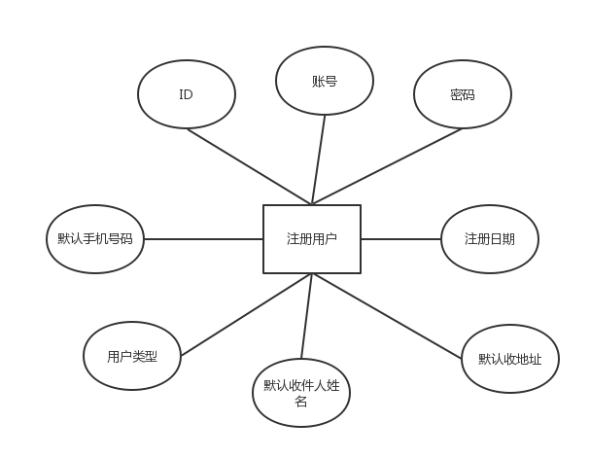

图 4-1 注册用户E-R图
2、商品E-R图，如图4-2所示
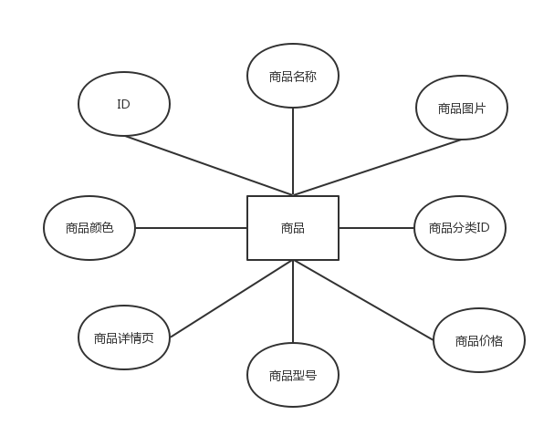

图 4-2商品E-R图

3、商品与商品类别之间的E-R图，如图4-3所示
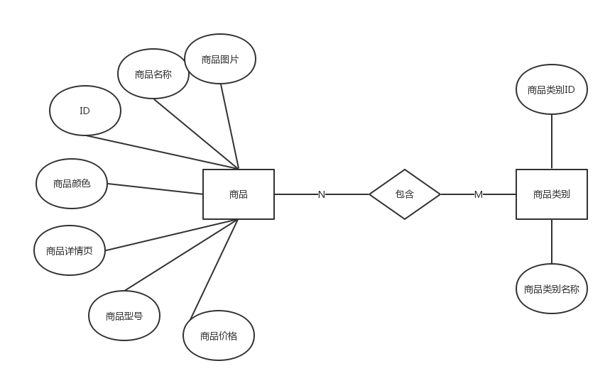

图 4-3商品E-R图
4、订单与配送之间的E-R图，如图4-4所示
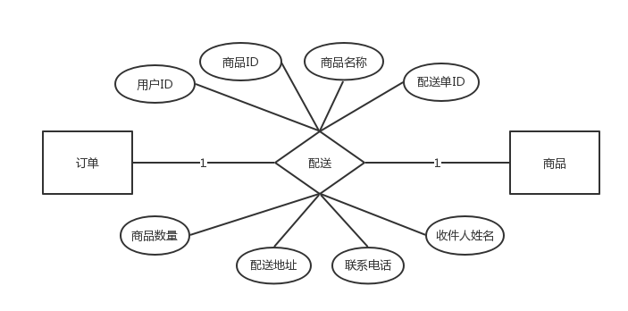

图 4-3订单与配送之间的E-R图
  - 基本表
1、注册用户表（user表），如表格4-4所示

属性名 | 数据类型 | 意义 | 主键
id | Int | 编号 | 是
user_name | Varchar(8) | 用户名
password | Varchar(12) | 密码
address | Varchar(40) | 地址
phone_no | Int | 联系电话
true_name | Varchar(8) | 收件人
user_type | Tinyint(3) | 类型:买家0，卖家1
表 4-3注册用户表
2、商品表如表格4-4所示
属性名 | 数据类型 | 意义 | 主键
id | Int | 编号 | 是
product_name | Varchar(8) | 商品名称
price | Bigint | 商品价格
produce_date | Int | 生产周期
intro | Varchar(100) | 商品简介
category_id | Int | 分类编号
imgs | Varchar(300) | 商品图片
sizes | Varchar(100) | 商品型号
text | Longtext | 详情页内容
表 4-4商品表
3、订单概要表如表格4-5所示
属性名 | 数据类型 | 意义 | 主键
id | Int | 编号 | 是
user_id | Varchar(8) | 用户编号
total_price | Bigint | 订单总价
order_date | Datetime | 下单日期
order_status | Varchar(100) | 商品简介
delivery_date | Datetime | 商品数量
表 4-5订单概要表
4、订单详情表如表格4-6所示

属性名 | 数据类型 | 意义 | 主键
id | Int | 订单编号 | 是
product_id | Varchar(8) | 商品编号 | 是
single_price | Bigint | 商品单价
order_date | Datetime | 下单日期
product_num | Int | 商品数量
表 4-6订单详情表
5、商品类别表如表4-7所示
属性名 | 数据类型 | 意义 | 主键
id | Int | 编号 | 是
cate_name | Varchar(8) | 商品分类名
表 4-7商品类目表
6、商品配送表如表4-8所示
属性名 | 数据类型 | 意义 | 主键
id | Int | 配送编号 | 是
user_id | Int | 用户编号 | 是
order_id | Int | 订单编号 | 是
product_id | Int | 下单日期
product_num | Int | 商品数量
total_price | Int | 订单总额
表 4-7商品配送表
  - 本章小结
本章通过在系统模块需求分析的基础之上，进一步分析了各个实体之间的关系并绘制了E-R图，最后通过E-R图的分析得到了系统数据库所需要的6张基本表。
- 单页面应用实现
  - 前后端数据绑定
    - Redux异步中间件
数据绑定是构建前后端页面分离的关键点，这里以请求首页男装的信息为例子来说明在React+Redux构建的单页应用中数据是如何进行绑定的。
在没有引入中间件的时候，Redux的单向数据流是同步操作，而想要进行前后端数据绑定，必然会使用Ajax异步请求向后端的接口请求Json数据。详细的流程如图5-2所示，在这里引入了Promise中间件来解决异步的数据操作。

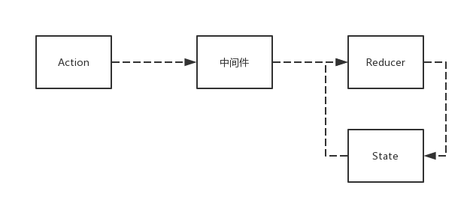

图 5-2 Redux的Action处理流程
function isPromise(obj) {
return obj && typeof obj.then === 'function';
}
export default function promiseMiddleware({dispatch}) {
return (next) => (action) => {
const {types, promise,...reset} = action;
// 判断传入的action 是否为promise对象
if(!isPromise(promise) || !(action.types.length === 3)){
return next(action)
}
const [PENDING, DONE, FALL] = types;
dispatch({...reset, type: PENDING});
return action.promise.then(
(result) => dispatch({...reset, result, type:DONE}),
(error) => dispatch({...reset, error, type:FALL})
);
};
}
图 5-3 Promise中间件实现
通过引入Promise中间件来处理数据的异步操作，通过对action进行判断，如果当前传入的Action为Promise异步对象的话，执行异步的操作流程，直到异步操作结束才会派发到Reducer，如果不是的话就完成普通的Action对象的声明周期。
    - Action
在有了Promise中间件后，异步访问服务器会至少会涉及到三个类型的action以及视图，如图5-4所示。
// 滚动 加载 男装信息
export const FETCH_MAN_STARTED = 'MAN/FETCH_STARTED';
export const FETCH_MAN_SUCCESS = 'MAN/FETCH_SUCCESS';
export const FETCH_MAN_FAILURE = 'MAN/FETCH_FAILURE';

图 5-3 ActionType实现
1、FETCH_MAN_STARTED表示已经向服务器发起了API请求来请求男装信息。
2、FETCH_MAN_SUCCESS表示服务器成功返回响应，请求成功的状态。
3、FETCH_MAN_FAILURE表示服务器没有该API接口发生了错误，可能是网络错误，也可能是请求方式错误，都会引发这个状态。
以上这三种类型的ActionType被派发时会让React组件进入以下这三个状态：
1、异步操作正在进行中
2、异步操作已经成功
3、异步操作失败
export const fetchMan = (url) => {
return {
promise: fetch(url,{
method: 'GET',
credentials: 'include',
}).then((response) => {
if((response.status >= 200 && response.status < 300) || response.status === 304 ){
return response.json().then(responseJSON=> responseJSON)
} else {
throw new Error('Fail to get response with status ' + response.status);
}
}),
types:[actionTypes.FETCH_MAN_STARTED, actionTypes.FETCH_MAN_SUCCESS, actionTypes.FETCH_MAN_FAILURE]
}
};
图 5-3 Action实现
fetchMan函数中封装了异步请求的具体过程，它接收一个URL作为参数，返回的对象中封装了两个属性，一个是promise函数封装了fetch数据异步请求的操作，另一个是types:包含了此次action操作存在的状态的类型，可见就是上面所分析的三种状态类型。
    - Reducer
export const manReducer = (state ={status: status.LOADING}, action) => {
switch (action.type){
case actionTypes.FETCH_MAN_STARTED: {
return { status: status.LOADING }
}
case actionTypes.FETCH_MAN_SUCCESS: {
return {...state, status:status.SUCCESS, ...action.result}
}
case actionTypes.FETCH_MAN_FAILURE: {
return {
status:status.FAILURE
}
}
default:
return state;
}
};
图 5-4 Reducer实现
在Reducer函数中，完成了上面提到的三种action类型到三种状态之间的映射，增加一个status字段，代表了视图的三种状态之一。

    - React Component
在React组件中，使用Redux进行状态管理后，可以直接使用react-redux包提供connect方法，将reducer中的状态注入到组件的props中。其实现代码如图5-4所示：

const mapDispatchToProps = (dispatch) => {
return {
fetchManInfo: () => {
dispatch(fetchMan(apiGetManCategory))
}
}
};
const mapState = (state) => {
const data = state.manReducer;
return {
status: data.status,
productList: data.ClotheList,
}
};
export default connect(mapState,mapDispatchToProps)(ManClothes);
图 5-4 connect实现
为了实现懒加载尽可能的减少服务器的请求眼里，需要判断用户在主页浏览的位置，如果到了男装区域，再进行后台的数据的读取。懒加载的实现函数如图5-5所示：
showAtScroll(ev){
if(this.isFetch){
window.removeEventListener('scroll', this.showAtScroll);
}
const showManNode = document.querySelector('.m-show.f-center');
let winH = document.documentElement.clientHeight;
let winS = document.documentElement.scrollTop;
if(!showManNode){
return
}
if( winH + winS > showManNode.offsetTop + showManNode.clientHeight/2){
this.props.fetchManInfo();
this.isFetch = true;
}
}
图 5-5 信息懒加载实现
在render函数中，只要通过判断当前ActionType就可以做出不同情况了页面的视图表现了，其具体的实现如图5-6所示：
render(){
switch (this.props.status){
case Status.LOADING:{
return(
<div className="m-show f-center">
<div className="nav f-cb">
<h3 className="m-title man">品质男装</h3>
<span className="nav-right" onClick={()=>{browserHistory.push(`/category/男装`)}}>查看全部&gt;</span>
</div>
<ul className="m-show-wrap man f-cb">
数据请求中...
</ul>
</div>
)
}
case Status.SUCCESS:{
const productList = this.props.productList;
const productArr = [];
productList.forEach((v)=>{
productArr.push(<Part id ={v.id} key={v.id} name = {v.name} icon = {'http://localhost:8080/biyaoweb/'+v.icon} price = {v.price}/>)
});
return(
<div className="m-show f-center">
<div className="nav f-cb">
<h3 className="m-title man">品质男装</h3>
<span className="nav-right" onClick={()=>{browserHistory.push(`/category/男装`)}}>查看全部&gt;</span>
</div>
<ul className="m-show-wrap man f-cb">
{productArr}
</ul>
</div>
)
}
case Status.FAILURE:{
return(
<div>
数据获取失败！请稍后再试
</div>
)
}
default:{
return(
<div className="m-show f-center">
<div className="nav f-cb">
<h3 className="m-title man">品质男装</h3>
<span className="nav-right" onClick={()=>{hashHistory.push(`/category/男装`)}}>查看全部&gt;</span>
</div>
<ul className="m-show-wrap man f-cb">
</ul>
</div>
)
}
}
}
图 5-7 组件render函数实现
当视图状态为LOADING时，表示对男装信息的请求刚刚发出还没得到反馈，这时候页面上就会提示用户“数据请求中...”；当视图的状态为SUCCESS，就使用后端提供的Json数据完整渲染男装区域的视图；当视图状态为FAILURE,显示“数据获取失败！稍后再试”。
  - 单页应用路由实现
    - 单页面应用简介
如果用传统的方式实现一个网站多页面的访问，其每次访问都会去请求服务器，由服务器通过模版引擎比如JSP的方式返回完整的HTML代码，最后在浏览器前端进行展示。上述方法虽然很常见但是存在着非常大的服务器资源浪费的情况，首先，每次刷新页面都会进行服务器的访问。其次，每次页面都会刷新，这样对用户的体验并不会太好。通常在一个应用当中。不同的页面往往导航栏、侧边栏都是相同的，那么只要做到局部刷新就可以了。
单页面的实现正是为了解决上述存在的这些问题。通常单页面应用会有如下两个特点。第一，不同页面切换并不会导致网站内容全部刷新。第二，页面的内容和URL的内容相互匹配。
    - React-Router
在项目中，使用了React-Router库实现了路由的嵌套。其中核心的两个组件为Router和Route.前者Router代表的是路由器，后者Route代表每一个路径对应页面的路由规则。其路由的实现如图5-8所示
const Routes = () => (
<Router history = {history}>
<Route path="/" component = {App}>
<IndexRoute component = {Home}/>
<Route path = "home" component = {Home} />
<Route path = "login" component = {Login} />
<Route path = "register" component = {Register} />
<Route path = "settlement" component = {Settlement} />
<Route path = "purchased" component = {Purchased} />
<Route path = "shoppingCart" component = {ShoppingCart}/>
<Route path = "category/:gender" component = {Category}/>
<Route path = "product/:id" component = {Product}/>
<Route path = "success" component = {Success}/>
<Route path = "fail" component ={Fail}/>
<Route path = "search/:name" component = {Search}/>
</Route>
</Router>
);
图 5-7 React-Router路由的实现
可以看到Router实例中包含了三个Route子组件，其中path属性指定了路由的路径，component指定了需要渲染的组件。当用户点击某个栏目需要进行跳转的时候，在定义了路由后，只要使用React-Router提供的Link组件来支持路由的连接就可以了，它相当于一个表示链接了HTML元素，当用户进行点击操作，该操作会被Link组件截获，把Link组件上定义的目标路径发送给Router路由器，最后由Router来决定具体渲染哪个组件。
  - 本章小结
本章介绍了React + Redux如何具体实现单页面应用的开发。其中主要涉及到了如何实现异步中间件的编写和使用来和后端接口进行通信并同步前端的状态的信息最后根据不同的后端信息渲染不同的页面。还介绍了，普通多页面应用的特点和存在的问题，从而进一步分析了单页应用的优势和特点。举例使用了React-Router库实现了平台单页面的路由转发。
- 总结及下一阶段研究方向
  - 总结
本次毕业设计从现代Web热门技术入手，使用了单页面的架构方式，进行前后端分离的高效开发方法。涉及到了前后端不同的技术栈，其中介绍了这些工具的特点以及选择它们的理由，在这些框架的帮助下，能够高效地搭建开发环境，完成开发的任务。随后分析了C2M服装电子商务平台存在的一些需求，分别进行了前台和后台的模块需求分析随后通过需求分析的基础上进行了数据库表的关系分析和基本表的构建。随后具体阐述了使用React+Redux构建单页面应用时如何实现前后端的数据绑定和状态的同步并简单的介绍了传统多页面系统实现的原理和缺点以及单页面应用的特点和优势，随后具体分析了项目的路由的实现的方法。
  - 进一步工作的展望
单页面应用另一个巨大的优势在于能够在手机端使用浏览器访问的时候，可以提供近乎类似于原生APP的使用体验，也就是说只要对网页进行移动端的适配将web页面嵌入到APP当中就可以实现相当不错的应用体验。当前移动端流量可谓是大爆发，对于每个商家而言都存在着巨大的机会，由于本次毕设时间有限，并没有对移动端进行相对应的适配，进一步工作的目标就是将网页进行移动端的适配，能够良好的在页面上展示。
另外，平台会收集各种商品的评论信息，以及用户的搜索用词但却没有对这些数据进行进一步地分析和利用去构建商品的推荐系统，这也是将来可以进一步完善和实现的一点。
参考文献
- 张旭阳.基于WEB的在线商品销售系统研究[J].福建电脑，2012，03:131～132.
- 林嘉婷.试谈前后端分离及基于前端MVC框架的开发[J].电脑编程技巧与维护，2016(23):5-8.
- 严新巧.基于移动开发现状探讨React Native[J].电脑知识与技术,2016,12(32):76-77+82.
- Farrukh Shahzad， Modern and Responsive Mobile-enabled Web Applications， In Procedia Computer Science， Volume 110， 2017， Pages 410-415， ISSN 1877-0509， https://doi.org/10.1016/j.procs.2017.06.105.
- 程墨著.深入浅出React和Redux[M].北京：机械工业出版社.2017.
- 严新巧,白俊峰. 基于Dom Diff算法分析React刷新机制[J]. 电脑知识与技术,2017,13(18):76-78.]
- Shailesh K, Suresh P. Performance Driven Development Framework for Web Applications. Global Journal Of Enterprise Information System [serial online]. January 2017;9(1):75-84. Available from: Business Source Complete, Ipswich, MA. Accessed November 5, 2017.
- 张轩著.React全栈 Redux+Flux+webpack+Babel整合开发[M].北京：电子工业出版社.2016.

致谢

附录

